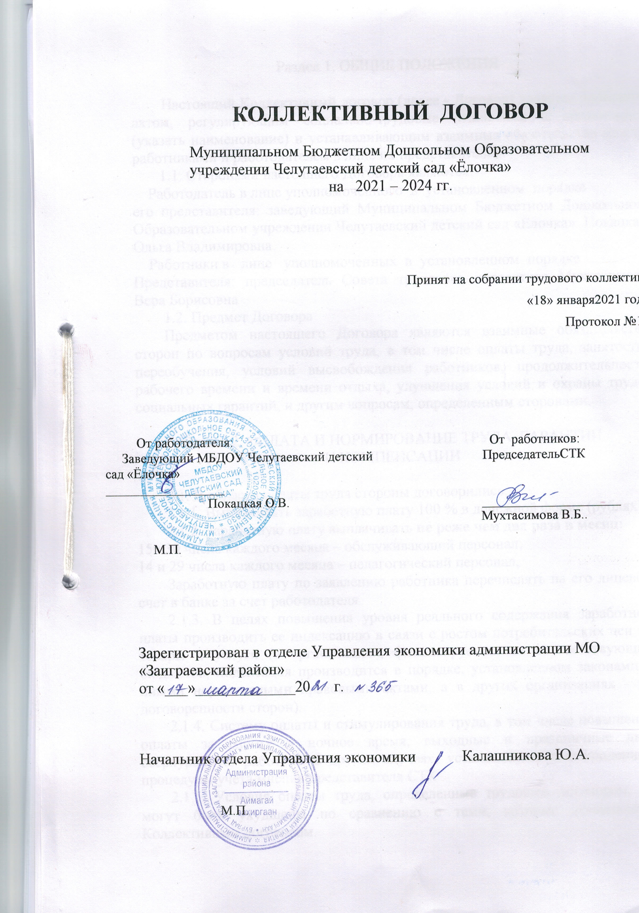

КОЛЛЕКТИВНЫЙ ДОГОВОР

Муниципальном Бюджетном Дошкольном Образовательном учреждении Челутаевский детский сад «Ёлочка»
на 2021 – 2024 гг.

Принят на собрании трудового коллектива
«18» января2021 года
Протокол №14

От работодателя: От работников:
Заведующий МБДОУ Челутаевский детский ПредседательСТК
сад «Ёлочка»
__________________
Покацкая О.В. _____________________
Мухтасимова В.Б..

М.П.

Зарегистрирован в отделе Управления экономики администрации МО «Заиграевский район»
от «___»_____________20 г.

Начальник отдела Управления экономики Калашникова Ю.А.

М.П.

Раздел 1. ОБЩИЕ ПОЛОЖЕНИЯ

Настоящий Коллективный договор (далее - Договор) является правовым актом, регулирующим социально-трудовые отношения в организации (указать наименование) и устанавливающим взаимные обязательства между работниками и работодателем в лице их представителей.
1.1. Сторонами настоящего Договора являются:
Работодатель в лице уполномоченного в установленном порядке
его представителя: заведующий Муниципальном Бюджетном Дошкольном Образовательном учреждении Челутаевский детский сад «Ёлочка» Покацкая Ольга Владимировна.
Работники в лице уполномоченных в установленном порядке
Представителя: председатель Совета трудового коллектива Мухтасимова Вера Борисовна
1.2. Предмет Договора
Предметом настоящего Договора являются взаимные обязательства сторон по вопросам условий труда, в том числе оплаты труда, занятости, переобучения, условий высвобождения работников, продолжительности рабочего времени и времени отдыха, улучшения условий и охраны труда, социальных гарантий, и другим вопросам, определенным сторонами.

Раздел 2. ОПЛАТА И НОРМИРОВАНИЕ ТРУДА, ГАРАНТИИ
И КОМПЕНСАЦИИ

2.1. В области оплаты труда стороны договорились:
2.1.1. Выплачивать заработную плату 100 % в денежной форме (рублях).
2.1.2. Заработную плату выплачивать не реже чем два раза в месяц:
15и 30 числа каждого месяца – обслуживающий персонал;
14 и 29 числа каждого месяца – педагогический персонал,
Заработную плату по заявлению работника перечислять на его лицевой счет в банке за счет работодателя.
2.1.3. В целях повышения уровня реального содержания заработной платы производить ее индексацию в связи с ростом потребительских цен на товары и услуги (в организациях, финансируемых из соответствующих бюджетов, индексация производится в порядке, установленном законами и иными нормативными правовыми актами, а в других организациях - по договоренности сторон).
2.1.4. Систему оплаты и стимулирования труда, в том числе повышение оплаты за работу в ночное время, выходные и праздничные дни, сверхурочную работу и в других случаях, устанавливать с соблюдением процедуры учета мнения представителя СТК
2.1.5. Условия оплаты труда, определенные трудовым договором, не могут быть ухудшены по сравнению с теми, которые установлены Коллективным договором.
2.1.6. При работе в производствах (выполнении работ) с вредными и/или опасными условиями труда к тарифным ставкам и должностным окладам работников производить доплаты в размере не менее 4% тарифной ставки (оклада) либо в конкретных размерах по категориям работников согласно Приложению № 1.
2.1.7. При совмещении профессий (должностей) или выполнении обязанностей временно отсутствующих работников без освобождения от своей основной работы производить доплаты. (Конкретный размер доплаты определяется соглашением сторон трудового договора.)
2.1.8. За каждый час работы в ночное время производить доплату в размере 20% тарифной ставки (оклада) за работу в нормальных условиях (эти доплаты не могут быть ниже размеров, установленных законами и иными нормативными правовыми актами Российской Федерации).
2.1.9. Установить систему материального поощрения (премирования) по результатам работы за месяц педагогическим работникам.
2.2. Гарантии и компенсации.
2.2.1. Работникам, направленным на обучение работодателем или поступившим самостоятельно в образовательные учреждения, имеющие государственную аккредитацию, работодатель предоставляет дополнительные отпуска с сохранением среднего заработка в случаях и размерах, предусмотренных Трудовым кодексом Российской Федерации (ст. 173 - 177).
2.2.2. Гарантии и компенсации работникам, совмещающим работу с обучением в образовательных учреждениях, не имеющих государственной аккредитации, могут устанавливаться в следующих размерах: с сохранением среднего заработка в случаях и размерах, предусмотренных Трудовым кодексом Российской Федерации (ст. 173 - 177).
2.2.3. Стороны договорились, что при расторжении трудового договора в связи с ликвидацией организации либо сокращением численности или штата работников организации увольняемому работнику выплачивается выходное пособие.

Раздел 3. ГАРАНТИИ ПРИ ВОЗМОЖНОМ ВЫСВОБОЖДЕНИИ,
ОБЕСПЕЧЕНИЕ ЗАНЯТОСТИ

3.1. При принятии решения о сокращении численности или штата работников и возможном расторжении трудовых договоров с работниками работодатель в письменной форме сообщает об этом представителя СТК не позднее чем за 2 месяца до начала проведения мероприятий.
В случае если решение о сокращении численности или штата работников организации может привести к массовому увольнению работников, работодатель не позднее чем за три месяца до начала проведения соответствующих мероприятий представляет органу службы занятости и профсоюзному органу или иному представительному органу работников информацию о возможном массовом увольнении.
3.2. Стороны обязуются совместно разрабатывать предложения по обеспечению занятости и меры по социальной защите работников, высвобождаемых в результате реорганизации, ликвидации организации, сокращения объемов производства, при ухудшении финансово-экономического положения организации. В случае проведения процедур банкротства предложения по смягчению последствий проведения этих процедур принимаются с учетом мнения представителя СТК.
3.3. При сокращении численности или штата работников организации преимущественное право на оставление на работе, помимо категорий, предусмотренных статьей 179 Трудового кодекса Российской Федерации, при равной производительности труда может предоставляться работникам:
- предпенсионного возраста (за 3 года до пенсии);
- проработавшим в организации более 25 лет.
3.4. При сокращении численности или штата не допускать увольнения двух работников из одной семьи одновременно.
3.5. С целью использования внутрипроизводственных резервов для сохранения рабочих мест работодатель с учетом производственных условий и возможностей:
- ограничивает проведение сверхурочных работ, работ в выходные и праздничные дни (кроме организаций, где невозможно приостановить производство);
- приостанавливает найм новых работников;

- вводит режим неполного рабочего времени на срок до шести месяцев в случае массового увольнения работников в связи с изменением организационных или технологических условий труда;
- проводит другие мероприятия с целью предотвращения, уменьшения или смягчения последствий массового высвобождения работников.
3.6. Лицам, получившим уведомление об увольнении в связи с ликвидацией организации, сокращением численности или штата работников организации, предоставляется свободное от работы время (не менее 2 часов в неделю) для поиска нового места работы с сохранением среднего заработка (источник финансирования - средства организации).
3.7. Работодатель содействует работнику, желающему повысить квалификацию, пройти переобучение и приобрести другую профессию.

Раздел 4. РАБОЧЕЕ ВРЕМЯ И ВРЕМЯ ОТДЫХА

4.1. Работникам устанавливается пятидневная 40-часовая рабочая неделя с двумя выходными днями, за исключением работников, для которых действующим законодательством и настоящим Коллективным договором установлена сокращенная продолжительность рабочего времени.
4.2. В организации может применяться сокращенное рабочее время (по желанию работника), помимо случаев, предусмотренных действующим законодательством, для:
- женщин, имеющих детей в возрасте до 8 лет;
- лиц, частично утративших трудоспособность на производстве.
4.3. Продолжительность работы в ночное время уравнивается с продолжительностью работы в дневное время в случаях, когда это необходимо по условиям труда, а также на сменных работах при шестидневной рабочей неделе с одним выходным днем.
4.4. В случае производственной необходимости работодатель может вводить разделение рабочего времени на части с учетом мнения представителя СТК.
4.5. Перерывы для отдыха и питания предоставлять работникам с 13-00 до 14-00.
4.6. На работах, где по условиям производства (работы) предоставление перерыва для отдыха и питания невозможно, обеспечивать работнику возможность отдыха и приема пищи в рабочее время.
4.7. Общим выходным днем считать воскресенье. Вторым выходным днем считать субботу.
4.8. Ежегодные дополнительные оплачиваемые отпуска предоставлять работникам, занятым на работах с вредными и (или) опасными условиями труда, работникам с ненормированным рабочим днем.
4.9. Предоставлять работникам отпуска без сохранения заработной платы по семейным обстоятельствам и другим уважительным причинам на срок по соглашению между работником и работодателем.
4.10. Режим рабочего времени и времени отдыха конкретизируется в правилах внутреннего трудового распорядка, графиках сменности, графиках отпусков.
Часы работы МБДОУ: с 07-30 до 16-30, перерыв для отдыха и питания с 13-00 до 14-00. Питание организовано на рабочем месте.

Раздел 5. ОХРАНА ТРУДА

5.1. Работодатель в соответствии с действующим законодательством и нормативными правовыми актами по охране труда обязуется:
5.1.1. Выделить на мероприятия по охране труда средства в сумме 0,02%.
5.1.2. Выполнить в установленные сроки комплекс организационных, технических и экологических мероприятий, предусмотренных соглашением по охране труда.
5.1.3. Финансирование мероприятий по улучшению условий и охраны труда в организации осуществлять в размере не менее 0,1% суммы затрат на производство продукции (работ, услуг), в организации, занимающейся эксплуатационной деятельностью, в размере не менее 0,7% суммы эксплуатационных расходов.
5.1.4. Провести специальную оценку рабочих мест по условиям труда с последующей сертификацией работ по охране труда в .
5.1.5. Обеспечить информирование работников об условиях и охране труда на рабочих местах, в том числе о результатах специальной оценки рабочих мест по условиям труда в организации.
5.1.6. Для всех поступающих на работу лиц проводить инструктаж по охране труда, организовывать обучение безопасным методам и приемам выполнения работ и оказания первой помощи пострадавшим.
5.1.7. Обеспечивать обучение лиц, поступающих на работу с вредными и/или опасными условиями труда, безопасным методам и приемам выполнения работ со стажировкой на рабочем месте и сдачей экзаменов и проводить их периодическое обучение по охране труда и проверку знаний требований охраны труда в период работы.
5.1.8. Осуществлять контроль за состоянием условий и охраны труда на рабочих местах, а также за правильностью применения работниками средств индивидуальной и коллективной защиты.
5.1.9. Выдавать своевременно и бесплатно работникам специальную одежду, обувь и другие средства индивидуальной защиты в соответствии с установленными нормами по перечню профессий и должностей. В случае, когда работодатель не обеспечил работника спецодеждой и по соглашению сторон работник приобрел ее сам, работодатель возмещает ее стоимость.
5.1.10. Обеспечить условия и охрану труда женщин, в том числе:
- ограничить применение труда женщин на работах в ночное время;
- осуществить комплекс мероприятий по выводу женщин с тяжелых физических работ и работ с вредными и/или опасными условиями труда;
- выделить рабочие места в подразделениях исключительно для труда беременных женщин, нуждающихся в переводе на легкую работу;
- выполнить мероприятия по механизации ручных и тяжелых физических работ в целях внедрения новых норм предельно допустимых нагрузок для женщин.
5.1.11. Обеспечить условия труда молодежи, в том числе:
- исключить использование труда лиц в возрасте до 18 лет на тяжелых физических работах и работах с вредными и/или опасными условиями труда;
- по просьбе лиц, обучающихся без отрыва от производства, установить индивидуальные режимы труда.
5.1.12. Организовать контроль за состоянием условий и охраны труда в подразделениях и за выполнением соглашения по охране труда.
5.2. Работники обязуются соблюдать предусмотренные законодательными и иными нормативными правовыми актами требования в области охраны труда, в том числе:
- правильно применять средства индивидуальной и коллективной защиты;
- проходить обучение безопасным методам и приемам выполнения работ по охране труда;
- немедленно извещать своего руководителя или замещающее его лицо о любой ситуации, угрожающей жизни и здоровью людей;
- проходить обязательные предварительные и периодические медицинские обследования.
5.3. В организации создается и действует на паритетных началах комитет (комиссия) по охране труда из представителей работодателя или иного уполномоченного работниками представительного органа в количестве 3 человек.

Раздел 6. СОЦИАЛЬНЫЕ ГАРАНТИИ, НЕПОСРЕДСТВЕННО СВЯЗАННЫЕ
С ТРУДОВЫМИ ОТНОШЕНИЯМИ

6.1. При наличии у работодателя жилого фонда в соответствии с действующими правилами учета граждан, нуждающихся в улучшении жилищных условий и предоставлении жилых помещений, устанавливать очередность на получение жилой площади и распределять жилые помещения в соответствии с Положением о порядке улучшения жилищных условий работников организации.
6.2. Предоставлять работникам, имеющим детей дошкольного возраста, места в имеющихся у работодателя детских дошкольных учреждениях.
6.3. В случае смерти работника оказывать помощь в организации похорон; в случае гибели работника на производстве выплачивать членам семьи погибшего, помимо предусмотренных действующим законодательством компенсаций.
6.4. При рождении ребенка у работника организации выплачивать ему материальную помощь.
6.6. Выделять средства на приобретение путевок для организации отдыха работников и их детей в возрасте до 15 лет включительно.

Раздел 7. ЗАКЛЮЧИТЕЛЬНЫЕ ПОЛОЖЕНИЯ

7.1. Изменения и дополнения Договора в течение срока его действия принимаются только по взаимному согласию сторон в порядке, установленном для его заключения.
7.2. В случае выполнения работодателем обязательств, возложенных на него Договором, работники обязуются не прибегать к разрешению коллективного трудового спора путем организации и проведения забастовок.
7.3. Контроль за выполнением Договора осуществляют стороны, подписавшие его, в согласованных порядке, формах и сроках.
В целях более действенного контроля за исполнением принятых обязательств назначаются ответственные от каждой стороны за выполнение конкретных мероприятий Договора.
7.4. Стороны, виновные в нарушении или невыполнении обязательств, предусмотренных Договором, несут ответственность в соответствии с действующим законодательством.
7.5. Работодатель в установленном законами и иными нормативными правовыми актами порядке обязуется ежегодно информировать представительный орган работников о финансово-экономическом положении организации, основных направлениях производственной деятельности, перспективах развития, важнейших организационных и других изменениях.
7.6. Подписанный сторонами Договор с приложениями в семидневный срок работодатель направляет на уведомительную регистрацию в соответствующий орган по труду.
7.7. Действие настоящего Договора распространяется на всех работников организации (ее филиала, представительства и иного обособленного структурного подразделения).
7.8. При приеме на работу работодатель или его представитель обязан ознакомить работника с настоящим Договором.
7.9. Настоящий Договор заключен сроком на 3 года и вступает в силу со дня подписания его сторонами (либо со дня, установленного Договором).

ПРИЛОЖЕНИЯ К КОЛЛЕКТИВНОМУ ДОГОВОРУ.

- Правила внутреннего трудового распорядка.
- План мероприятий по охране труда
- Штатное расписание по детскому саду на 2021 год
- Перечень работ с вредными условиями труда, при которых работники детского сада имеют право на доплату за условия труда (приложение № 4).
- Перечень профессий и должностей, на которых работники обеспечиваются бесплатной спецодеждой и другими средствами индивидуальной защиты (приложение №5).
- Норматив рабочего времени (приложение №7).
- Список педагогических работников детского сада, имеющих право на льготную пенсию (приложение №8).
- Список работников детского сада (приложение №9).
- Положение о распределении стимулирующей части фонда оплаты труда.
- Режим работы персонала МБДОУ Челутаевский детский сад «Ёлочка»
- Номенклатура дел на 2021-2022гг.



Приложение 1

